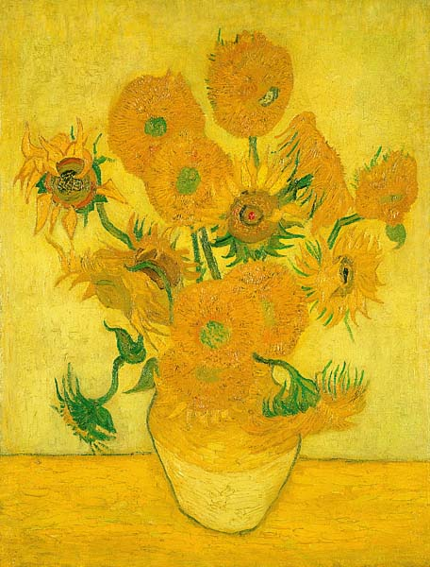
芸術の意義
森村ゼミナール ２００３・６．１８

国際文化学部国際文化学科４－C

久保田早紀

